數位邏輯設計-HW4 鄭凱文 104062223

HW4_1：

程式內容：

Case:

X = 3, 6, 9: Output = 1

Default: Output = 0

Simulation:

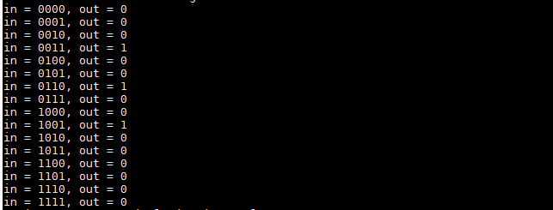

波形圖：

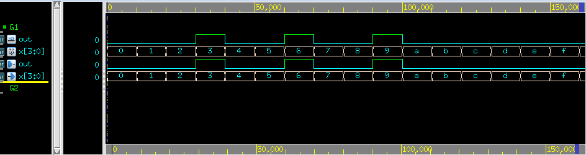

問題：無

HW4_2：

程式內容：

兩個4-bit的數相加，最多可達5-bit。

Input: A[3:0], B[3:0], cin(配合之後的規律性而存在，cin恆=0)

中間連接: c1, c2, c3

Output: cout, sum[3:0]

藉由1-bit的full-adder，從低到高每次傳一個bit進去，每次得到的進位值則藉由c1, c2, c3傳遞給下一個full-adder，重複4遍。最後的進位值給cout。

always @* begin

{cout,sum} = in1 + in2 +cin;

end

Simulation(部分):

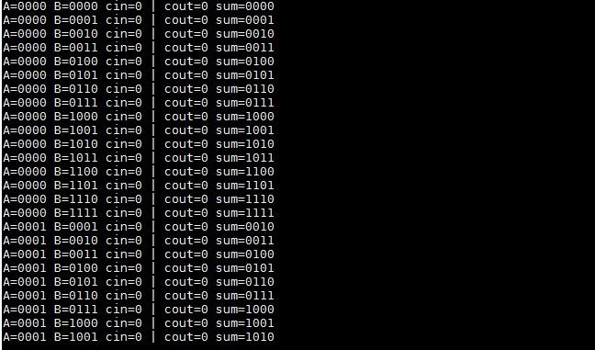

波形圖(部分)：

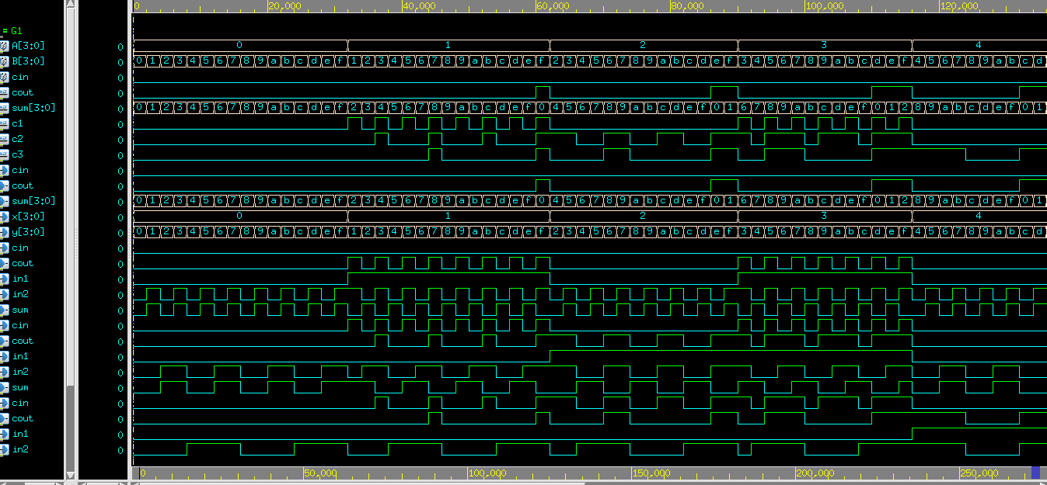

關於test pattern的選擇：

因為A和B皆為4位數，而A+B=B+A，即前後兩數對調後相加情形一樣。

因此為避免重複，每次A=A+1時，B的起始值從A開始。

repeat(16) begin

B = A; //避免重複，B從A的數值開始

while(B!=4'b1111) begin

#20

$display("A=%b B=%b cin=%b | cout=%b sum=%b", A, B, cin, cout, sum);

B = B + 4'b0001;

end

//以下為B=4'b1111時的情況

$display("A=%b B=%b cin=%b | cout=%b sum=%b", A, B, cin, cout, sum);

A = A +4'b0001;

end